QUY CHUẨN KỸ THUẬT QUỐC GIA
QCVN 01- 04:2009/BNNPTNT

KỸ THUẬT LẤY VÀ BẢO QUẢN MẪU THỊT TƯƠI
TỪ CÁC CƠ SỞ GIẾT MỔ VÀ KINH DOANH THỊT
ĐỂ KIỂM TRA VI SINH VẬT

National technical regulation
Methods for sampling and storing of fresh meat
from slaughterhouses and bussiness establishments for microbiological analysis

HÀ NỘI – 2009
Lời nói đầu
QCVN 01-04: 2009/BNNPTNT do Cục Thú y biên soạn, Vụ Khoa học, Công Nghệ và môi trường trình duyệt và được ban hành theo Thông tư số 66 /2009/TT-BNNPTNT ngày 13 tháng 10 năm 2009 của Bộ Nông Nghiệp và Phát triển Nông Thôn.

QUY CHUẨN KỸ THUẬT QUỐC GIA
KỸ THUẬT LẤY VÀ BẢO QUẢN MẪU THỊT TƯƠI TỪ CÁC CƠ SỞ GIẾT MỔ VÀ KINH DOANH THỊT ĐỂ KIỂM TRA VI SINH VẬT
National technical regulation
Methods for sampling and storing of fresh meat from slaughterhouses and bussiness establishments for microbiological analysis

1. QUY ĐỊNH CHUNG
1.1. Phạm vi áp dụng: Quy chuẩn này quy định phương pháp lấy và bảo quản mẫu thịt gia súc, gia cầm tươi sống để phát hiện và định lượng vi sinh vật.
1.2. Đối tượng áp dụng: Quy chuẩn này áp dụng cho các cơ sở giết mổ gia súc, gia cầm, các cơ sở bảo quản, pha lọc, sơ chế và kinh doanh thịt gia súc, gia cầm tươi sống.
1.3. Tiêu chuẩn viện dẫn
1.3.1. TCVN 4833:2002 Thịt và sản phẩm thịt - Lấy mẫu và chuẩn bị mẫu thử. Phần 1- Lấy mẫu
1.3.2. TCVN 7925:2008 (ISO 17604:2003) Vi sinh vật trong thực phẩm và thức ăn chăn nuôi - Phương pháp lấy mẫu thân thịt tươi để phân tích vi sinh vật
1.4. Giải thích từ ngữ
Trong quy chuẩn này các từ ngữ dưới đây được hiểu như sau:
1.4.1. Cơ sở giết mổ: là các cơ sở giết mổ gia súc (trâu, bò, ngựa, lợn, cừu, dê, thỏ…), gia cầm (gà, vịt, ngan, ngỗng…) với qui mô khác nhau được cơ quan có thẩm quyền cấp phép.
1.4.2. Cơ sở pha lọc, sơ chế thịt tươi: là các cơ sở pha lọc, sơ chế và đóng gói các loại thịt tươi sống sản xuất trong nước hoặc nhập khẩu.
1.4.3. Cơ sở bảo quản thịt tươi: gồm các cơ sở làm lạnh (0ºC đến 4ºC) hay cấp đông (dưới -12ºC) thịt tươi.
1.4.4. Cơ sở kinh doanh thịt: gồm siêu thị, quầy hàng kinh doanh thịt tươi tại chợ.
1.4.5. Thân thịt, nửa thân thịt: gồm toàn bộ cơ thể của một động vật giết mổ sau khi cắt tiết, cạo (vặt) lông hoặc lột da, moi ruột, cắt bỏ (hoặc không cắt bỏ) các chi, đầu, đuôi. Thân thịt có thể để nguyên hoặc xẻ làm đôi theo đường xương sống.
1.4.6. Thịt mảnh: thân thịt được xẻ làm nhiều mảnh, nhưng chưa bỏ xương.
1.4.7. Thịt tươi: là thịt gia súc gia cầm tươi sống chưa qua bất kỳ xử lý nào khác ngoài việc bảo quản lạnh.
1.4.8. Thịt pha lọc: là thịt tươi được bỏ xương bằng phương pháp cơ học.
1.4.9. Thịt xay: là thịt đã bỏ xương được xay nhỏ và chứa ít hơn 1% muối.
1.4.10. Thịt sơ chế: là thịt tươi, bao gồm cả thịt đã xay, được bổ sung thêm các loại gia vị hay phụ gia khác nhau nhưng chưa qua xử lý nhiệt.
1.4.11. Thịt đông lạnh: là thịt tươi được cấp đông và bảo quản, nhiệt độ tại tâm của sản phẩm không cao hơn –12⁰C.
- QUY ĐỊNH VỀ KỸ THUẬT
2.1. Phương pháp lấy mẫu
2.1.1. Thủ tục lấy mẫu
2.1.1.1. Người lấy mẫu: việc lấy mẫu phải do người lấy mẫu được các bên có liên quan uỷ quyền và đã được đào tạo đúng theo kỹ thuật thích hợp đảm nhiệm. Người đó phải làm việc độc lập, không chấp nhận sự can thiệp của bên thứ ba. Người lấy mẫu có thể được người khác giúp đỡ, nhưng vẫn phải chịu trách nhiệm chính.
2.1.1.2. Biên bản lấy mẫu: các mẫu phòng thử nghiệm phải kèm theo Biên bản lấy mẫu (xem Phụ lục 2) với đầy đủ chữ ký của người lấy mẫu và đại diện cơ sở được lấy mẫu. Các thông tin trong biên bản phải được ghi đầy đủ trước khi phân tích mẫu để đưa ra quyết định về sự phù hợp của mẫu.
2.1.2. Kỹ thuật lấy mẫu
2.1.2.1. Kỹ thuật lấy mẫu bằng phương pháp cắt
2.1.2.1.1. Chỉ tiêu kiểm tra: Kỹ thuật này được áp dụng để lấy mẫu kiểm tra các chỉ tiêu vi sinh vật đường ruột, hiếu khí và yếm khí.
2.1.2.1.2. Vật liệu, dụng cụ lấy mẫu
- Etanol 70%/ Bông thấm nước có tẩm Etanol 70% đựng trong chai.
- Dụng cụ khoan hoặc cắt vô trùng.
- Túi bằng chất dẻo vô trùng hoặc túi dùng để pha loãng và đồng nhất mẫu.
- Găng tay vô trùng.
- Thùng xốp bảo quản mẫu với túi đá lạnh.
2.1.2.1.3. Cách tiến hành
2.1.2.1.3.1. Lấy mẫu thân thịt: chọn ngẫu nhiên tối thiểu 5 thân thịt (hoặc 5 nửa thân thịt từ 5 thân thịt khác nhau) cho một lần lấy mẫu. Sử dụng dụng cụ khoan hoặc cắt vô trùng khoan (cắt) miếng mô mỏng, diện tích 5cm² và độ dày tối đa 5mm tại bốn vị trí đã xác định trên mặt ngoài một nửa thân thịt (xem hình 1). Tổng diện tích cắt từ 20cm² đến 25cm² tương đương 20g đến 30g thịt. Gộp các miếng mô vừa cắt thành một mẫu, cho vào túi đựng mẫu vô trùng hoặc đựng trong túi dùng để pha loãng và đồng nhất mẫu.
2.1.2.1.3.2. Lấy mẫu thịt mảnh: sử dụng dụng cụ cắt chuyên dụng để lấy từ 10g đến 20g thịt trên các mặt cắt khác nhau. Gộp các miếng mô vừa cắt thành một mẫu, cho vào túi đựng mẫu vô trùng hoặc đựng trong túi dùng để pha loãng và đồng nhất mẫu.
2.1.2.1.3.3. Lấy mẫu gia cầm: chọn ngẫu nhiên tối thiểu 15 thân thịt cho một lần lấy mẫu. Nếu thân thịt có da cổ thì cắt khoảng 4cm da cổ (tương đương khoảng 10g/thân thịt (chú ý không cắt chỗ da nơi cắt tiết). Gộp 3 miếng da cổ từ 3 thân thịt vừa cắt thành một mẫu, cho vào túi đựng mẫu vô trùng hoặc đựng trong túi dùng để pha loãng và đồng nhất mẫu. Nếu thân thịt không có da cổ thì dùng phương pháp cắt miếng da, khoảng 25g bằng dụng cụ khoan (cắt) vô trùng tại 3 vị trí: cổ, giáp hậu môn và lưng.
2.1.2.2. Kỹ thuật lấy mẫu bằng phương pháp cắt lau (quệt) bề mặt thân thịt
2.1.2.2.1. Chỉ tiêu kiểm tra: kỹ thuật này được áp dụng để lấy mẫu kiểm tra các chỉ tiêu vi sinh vật đường ruột và hiếu khí.
2.1.2.2.2. Môi trường bảo quản, vật liệu và dụng cụ lấy mẫu
- Dung dịch pha loãng nước muối pepton (0,1% pepton + 0,85% NaCl) vô trùng, được phân phối vào ống nhựa vô trùng với lượng 10ml và 15 ml.
- Túi bằng chất dẻo vô trùng.
- Miếng gạc/mút vô trùng (cần 4 miếng /1 thân thịt).
- Khuôn lấy mẫu vô trùng, kích thước 10cmx10cm, có diện tích trống bên trong 100cm².
- Etanol 70%/ Bông thấm nước có tẩm Etanol 70% đựng trong chai.
- Găng tay vô trùng.
- Kẹp vô trùng.
- Kéo.
- Dụng cụ hút vô trùng.
- Thùng xốp bảo quản mẫu với túi đá lạnh.
2.1.2.2.3. Cách tiến hành
2.1.2.2.3.1. Để kiểm tra Salmonella trên thân thịt gia súc phải lấy mẫu bằng cách dùng miếng gạc hoặc mút vô trùng (kích thước 10cm x10cm) lau thân thịt, không dùng kỹ thuật lấy mẫu quệt khô và ướt bằng tăm bông. Để lấy mẫu kiểm tra vi khuẩn tổng số và Enterobacteriaceae có thể dùng cả hai kỹ thuật này.
2.1.2.2.3.2. Sử dụng 10ml dung dịch pha loãng nước muối pepton (0,1% pepton + 0,85% NaCl) vô trùng làm ẩm miếng gạc, miếng mút hay tăm bông trước khi lấy mẫu. Vùng lấy mẫu phải bao trùm tối thiểu 100 cm² (50 cm² với thân thịt nhỏ) trên một vị trí lấy mẫu (xem hình 1). Miếng hấp phụ phải được làm ẩm ít nhất 5 giây trong dung dịch pha loãng. Sử dụng khuôn lấy mẫu định vị kích thước 10cm x 10cm (hoặc 10cm x 5cm) và dùng kẹp vô trùng đặt miếng hấp phụ vào khuôn, sau đó di kẹp vô trùng trên bề mặt miếng hấp phụ theo chiều dọc, ngang, chéo trong khuôn mỗi chiều 10 lần, không ít hơn 20 giây. Cho miếng hấp phụ vào túi bằng chất dẻo vô trùng, thêm tiếp lượng dung dịch pha loãng nước muối pepton vô trùng sao cho đủ 25ml.
2.1.2.3. Kỹ thuật lấy mẫu bằng phương pháp rửa thân thịt
2.1.2.3.1. Chỉ tiêu kiểm tra: kỹ thuật này được áp dụng để lấy mẫu kiểm tra các chỉ tiêu vi sinh vật như Salmonella và Campylobacter spp. trên thân thịt gia cầm.
2.1.2.3.2. Môi trường bảo quản, vật liệu và dụng cụ lấy mẫu
- Dung dịch pha loãng nước muối pepton (0,1% pepton + 0,85% NaCl) vô trùng. Phân phối vào các chai vô trùng với lượng 100ml.
- Túi bằng chất dẻo vô trùng.
- Etanol 70%/ Bông thấm nước có tẩm Etanol 70% đựng trong chai.
- Găng tay vô trùng.
- Thùng xốp bảo quản mẫu với túi đá lạnh.
2.1.2.3.3. Cách tiến hành
Cho toàn bộ hoặc một nửa thân thịt gia cầm vào túi bằng chất dẻo vô trùng. Cho thêm 100ml dung dịch pha loãng nước muối pepton vô trùng vào túi, buộc chặt miệng túi, rồi bóp khoảng 2 đến 3 phút sao cho dung dịch rửa hết toàn bộ thân thịt.
2.1.2.4. Kỹ thuật lấy mẫu thịt xay
2.1.2.4.1. Chỉ tiêu kiểm tra: kỹ thuật này được áp dụng để lấy mẫu kiểm tra các chỉ tiêu vi sinh vật đường ruột, hiếu khí và yếm khí.
2.1.2.4.2. Môi trường bảo quản, vật liệu và dụng cụ lấy mẫu
- Túi bằng chất dẻo vô trùng.
- Găng tay vô trùng.
- Thùng xốp bảo quản mẫu với túi đá lạnh.
2.1.2.4.3. Cách tiến hành: đeo găng tay vô trùng, lộn ngược túi lấy mẫu, lấy khoảng 100g thịt.
2.1.3. Địa điểm lấy mẫu
2.1.3.1. Lấy mẫu tại các cơ sở giết mổ, pha lọc, sơ chế và bảo quản thịt tươi
Thời điểm lấy mẫu, số lượng mẫu cần lấy và các chỉ tiêu vi sinh vật kiểm tra được trình bày tại bảng 1.
Bảng 1: Qui định lấy mẫu thịt tươi tại cơ sở giết mổ, pha lọc, sơ chế, bảo quản thịt
Nơi lấy mẫu | Thời điểm lấy mẫu | Số lượng mẫu cần lấy¹ |  |  | Chỉ tiêu vi sinh vật kiểm tra
Nơi lấy mẫu | Thời điểm lấy mẫu | Qui mô nhỏ^{1.1} | Qui mô vừa^{1.2} | Qui mô lớn^{1.3} | Chỉ tiêu vi sinh vật kiểm tra
Cơ sở giết mổ trâu, bò, ngựa | Sau khi khám thịt, trước khi đưa thân thịt đi tiêu thụ/sơ chế hoặc trước khi làm lạnh, mẫu được thu thập trong vòng 30 phút. | 1 đến 3 | 4 đến 6 | 7 đến 12 | - VKHK TS  - Enterobacteriaceae  - Salmonella
Cơ sở giết mổ lợn | Sau khi khám thịt, trước khi đưa thân thịt đi tiêu thụ/sơ chế hoặc trước khi làm lạnh, mẫu được thu thập trong vòng 30 phút. | 1 đến 3 | 4 đến 6 | 7 đến 12 | - VKHK TS  - Enterobacteriaceae  - Salmonella
Cơ sở giết mổ cừu, dê | Sau khi khám thịt, trước khi đưa thân thịt đi tiêu thụ/sơ chế hoặc trước khi làm lạnh, mẫu được thu thập trong vòng 30 phút. | 1 đến 3 | 4 đến 6 | 7 đến 12 | - VKHK TS  - Enterobacteriaceae  - Salmonella
Cơ sở giết mổ gia cầm² | Sau khi đưa thân thịt đi làm lạnh ít nhất 1,5 giờ (cả trong kho làm lạnh hoặc sau khi treo thân thịt lại trên dây) hoặc trước khi đưa đi tiêu thụ/sơ chế. | 1 đến 3 | 4 đến 6 | 7 đến 12 | - VKHK TS  - Enterobacteriaceae  - Salmonella  - Campylobacter
Cơ sở pha lọc/sơ chế | Sau khi lọc xương, bắt đầu làm lạnh hoặc đông lạnh tiếp theo, thu thập mẫu là các miếng thịt pha lọc, thịt sơ chế hoặc thịt xay trước khi bao gói chân không hoặc bao gói kín. | 1 đến 3 | 4 đến 6 | 7 đến 12 | - VKHK TS  - E.coli  - Salmonella  - Vi sinh vật khác khi yêu cầu
Cơ sở bảo quản (Kho lạnh) | Trong kho lạnh, tại thời điểm bảo quản mẫu. Mẫu lấy là thịt lạnh hoặc đông lạnh tại 5 vị trí. | Cho 1 kho lạnh lấy 5 đơn vị mẫu tại 5 vị trí (4 góc và 1 giữa), gộp lại là 1 mẫu. |  |  | - Vi khuẩn hiếu khí ưa lạnh  - Enterobacteriaceae  - Salmonella
¹ Số lượng mẫu cần lấy cho việc kiểm tra tình trạng vệ sinh của các giết mổ, pha lọc, sơ chế, bảo quản thịt.
^{1.1} Qui mô nhỏ: giết mổ ít hơn 5 con trâu bò, ngựa; ít hơn 10 con lợn, cừu, dê; ít hơn 200 con gia cầm một ngày.
^{1.2} Qui mô vừa: giết mổ từ 5 đến 50 con trâu bò, ngựa; từ 10 đến 300 con lợn, cừu, dê; từ 200 đến 2.000 con gia cầm một ngày.
^{1.3} Qui mô lớn: giết mổ trên 50 con trâu bò, ngựa; trên 300 con lợn, cừu, dê; trên 2.000 con gia cầm một ngày.
² 1 mẫu gồm 3 mẫu nhỏ lấy từ 3 thân thịt gia cầm khác nhau.
2.1.3.2. Lấy mẫu tại siêu thị và chợ
2.1.3.2.1. Thời điểm lấy mẫu: Có thể lấy mẫu vào bất kỳ thời điểm nào trong ngày và phải ghi đầy đủ các thông tin trong biên bản lấy mẫu.
2.1.3.2.2. Lấy mẫu tại các chợ kinh doanh thịt
2.1.3.2.2.1. Vật liệu, dụng cụ lấy mẫu
- Etanol 70%/ Bông thấm nước có tẩm Etanol 70% đựng trong chai.
- Dụng cụ khoan hoặc cắt vô trùng.
- Túi bằng chất dẻo vô trùng hoặc túi dùng để pha loãng và đồng nhất mẫu.
- Găng tay vô trùng.
- Thùng xốp bảo quản mẫu với túi đá lạnh.
2.1.3.2.2.2. Cách tiến hành
Chọn ngẫu nhiên mẫu thịt pha lọc ở 3 đến 5 hộ hoặc quầy kinh doanh, tại mỗi hộ lấy mẫu bằng cách cắt tại các mặt cắt khác nhau của miếng thịt, mỗi vị trí cắt khoảng 20g. Gộp các miếng mô vừa cắt thành một mẫu, cho vào túi đựng mẫu vô trùng hoặc đựng trong túi dùng để pha loãng và đồng nhất mẫu.
Mẫu thịt xay: lộn ngược túi lấy mẫu, lấy khoảng 100 g.
2.1.3.2.3. Lấy mẫu tại siêu thị: nếu thịt được bao gói thì lấy cả một đơn vị đóng gói. Nếu không đóng gói, lấy mẫu bằng phương pháp cắt đối với thịt pha lọc và lấy mẫu thịt xay như tại chợ.
2.2. Phương pháp bảo quản và vận chuyển mẫu
2.2.1. Bảo quản: mẫu được bảo quản ở 2⁰C ± 2⁰C trong các hộp hoặc thùng xốp có đá khô. Chú ý tránh để các mẫu đông lạnh hoặc tiếp xúc trực tiếp với các khối đá đông lạnh. Mẫu được bảo quản ở 2⁰C ± 2⁰C tối đa 24h.
2.2.2. Vận chuyển: mẫu được vận chuyển bằng phương tiện chuyên dụng đến phòng thử nghiệm và được xử lý trong vòng 1h sau khi lấy mẫu.
3. QUY ĐỊNH QUẢN LÝ
3.1. Trách nhiệm của Cục Thú y
Cục Thú y tổ chức thực hiện kế hoạch kiểm tra, giám sát, phân tích mẫu và tổ chức tập huấn, hướng dẫn phương pháp lấy mẫu cho các Chi cục Thú y; đồng thời báo cáo Bộ Nông nghiệp và Phát triển nông thôn kết quả kiểm tra, giám sát, phân tích mẫu đã thực hiện.
3.2. Trách nhiệm của Trung tâm Kiểm tra vệ sinh Thú y
Trung tâm Kiểm tra vệ sinh thú y Trung ương I và II thực hiện việc lấy mẫu xét nghiệm các chỉ tiêu về ô nhiễm vi sinh vật và phân tích các chất tồn dư độc hại trong sản phẩm động vật thuộc địa bàn quản lý theo kế hoạch đã được Bộ Nông nghiệp và Phát triển nông thôn phê duyệt và cấp kinh phí.
3.3. Trách nhiệm của Cơ quan Thú y Vùng
Cơ quan Thú y Vùng thực hiện việc lấy mẫu xét nghiệm các chỉ tiêu về ô nhiễm vi sinh vật phục vụ việc kiểm tra, giám sát vệ sinh thú y sản phẩm động vật phục vụ xuất khẩu, nhập khẩu.
3.4. Trách nhiệm của các Chi cục Thú y
Chi cục Thú y thực hiện việc lấy mẫu xét nghiệm các chỉ tiêu về ô nhiễm vi sinh vật và phân tích các chất tồn dư độc hại trong sản phẩm động vật phục vụ tiêu dùng trong nước theo kế hoạch đã được Uỷ ban nhân dân tỉnh phê duyệt và cấp kinh phí.
3.4. Trách nhiệm của các cơ sở giết mổ và kinh doanh thịt gia súc, gia cầm tươi sống
Các cơ sở giết mổ động vật, kinh doanh sản phẩm động vật sử dụng làm thực phẩm chịu sự quản lý, giám sát của cơ quan quản lý nhà nước có thẩm quyền theo quy định, chấp hành việc cung cấp tài liệu, thông tin có liên quan, mẫu phục vụ kiểm tra, giám sát và có trách nhiệm thực hiện các nghĩa vụ theo quy định của pháp luật.

PHỤ LỤC 1:
VỊ TRÍ LẤY MẪU
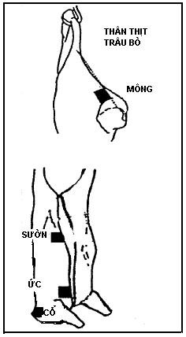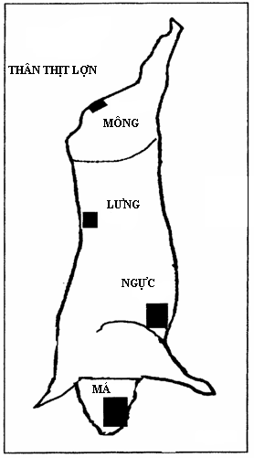
Hình 1: Các vị trí lấy mẫu thân thịt đỏ
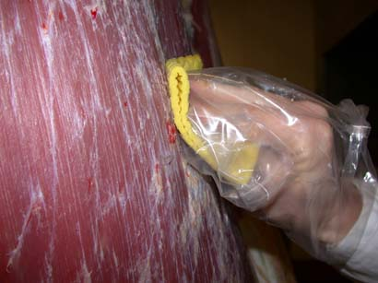
Hình 2: Lấy mẫu thân thịt đỏ bằng cách dùng miếng mút lau thân thịt

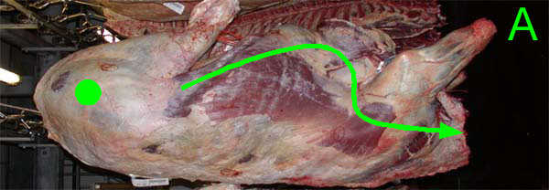
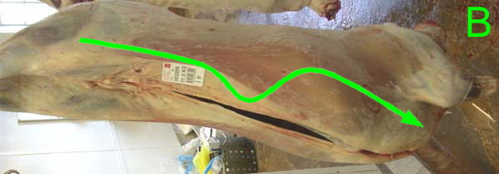
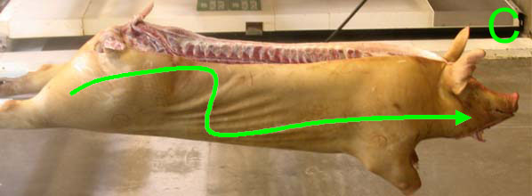
Hình 2A (trâu bò), 2B (cừu) và 2C (lợn): Đường đi và hướng lau dọc theo thân thịt khi lấy mẫu bằng miếng mút

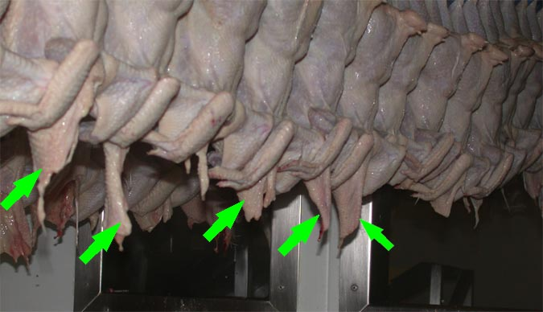
Hình 3: Thân thịt gia cầm với da cổ có chiều dài thích hợp cho việc lấy mẫu
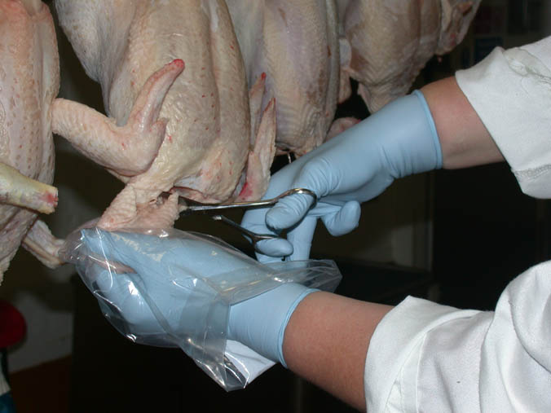
Hình 4: Lấy mẫu da cổ từ thân thịt da cầm

PHỤ LỤC 2:
BIÊN BẢN LẤY MẪU
Phụ lục 2.1. Biên bản lấy mẫu
(Dùng cho cơ sở giết mổ trâu bò/pha lọc/sơ chế thịt trâu bò)

Hôm nay, …….giờ, ngày….tháng …..năm……
Mã số mẫu:
1. Tên cơ sở được lấy mẫu:……………………………………………………….
2. Địa chỉ:…………………………………………………………………………
3. Điện thoại/Fax:…………………………………………………………………
4. Người đại diện hợp pháp của cơ sở:…………………………………………..
5. Sản phẩm được ấy mẫu: Trâu Bò Thân thịt Mảnh Khác
6. Nguồn gốc sản phẩm được lấy mẫu:……………………..................................
7. Địa chỉ sản phẩm sẽ được tiêu thụ:…………………………………………….
8. Yêu cầu kiểm tra chỉ tiêu vi sinh vật:
VKHKTS Enterobacteriaceae Salmonella E.coli Staphylococcus aureus Clostridium perfringens Campylobacter Listeria monocytogenes Khác (cụ thể):
9. Tên và địa chỉ cán bộ lấy mẫu:…………………………………………………
…………………………………………………………………………………….
……………………………………………………………………………………
10. Phương pháp lấy mẫu:
Phương pháp | Vị trí lấy mẫu | Khối lượng (g)/diện tích (cm²)
Cắt mẫu | - Mông  - Sườn  - Ức  - Cổ  - Khác
Mẫu quẹt bề mặt thân thịt | - Mông  - Sườn  - Ức  - Cổ  - Khác

11. Nhiệt độ của mẫu tại thời điểm thu thập mẫu:
12. Phương pháp bảo quản mẫu: Nhiệt độ:

Đại diện cơ sở | Cán bộ lấy mẫu

Phụ lục 2.2. Biên bản lấy mẫu
(Dùng cho cơ sở giết mổ lợn/pha lọc/sơ chế thịt lợn)

Hôm nay, …….giờ, ngày….tháng …..năm……
Mã số mẫu:
1. Tên cơ sở được lấy mẫu:……………………………………………………….
2. Địa chỉ:…………………………………………………………………………
3. Điện thoại/Fax:…………………………………………………………………
4. Người đại diện hợp pháp của cơ sở:…………………………………………..
5. Sản phẩm được lấy mẫu: Thân thịt Mảnh Khác
6. Nguồn gốc sản phẩm được lấy mẫu:……………………..................................
7. Địa chỉ sản phẩm sẽ được tiêu thụ:…………………………………………….
8. Yêu cầu kiểm tra chỉ tiêu vi sinh vật:
VKHKTS Enterobacteriaceae Salmonella E.coli Staphylococcus aureus Clostridium perfringens Campylobacter Listeria monocytogenes Khác (cụ thể):
9. Tên và địa chỉ cán bộ lấy mẫu:…………………………………………………
…………………………………………………………………………………….
……………………………………………………………………………………
10. Phương pháp lấy mẫu:
Phương pháp | Vị trí lấy mẫu | Khối lượng (g)/diện tích (cm²)
Cắt mẫu | - Giữa đùi sau  - Lưng  - Ngực  - Má  - Khác
Mẫu quệt bề mặt thân thịt | - Giữa đùi sau  - Lưng  - Ngực  - Má  - Khác
11. Nhiệt độ của mẫu tại thời điểm thu thập mẫu:
12. Phương pháp bảo quản mẫu: Nhiệt độ:

Đại diện cơ sở | Cán bộ lấy mẫu

Phụ lục 2.3. Biên bản lấy mẫu
(Dùng cho cơ sở giết mổ cừu, dê/pha lọc/ sơ chế thịt cừu, dê…)

Hôm nay, …….giờ, ngày….tháng …..năm……
Mã số mẫu:
1. Tên cơ sở được lấy mẫu:……………………………………………………….
2. Địa chỉ:…………………………………………………………………………
3. Điện thoại/Fax:…………………………………………………………………
4. Người đại diện hợp pháp của cơ sở:…………………………………………..
5. Sản phẩm được lấy mẫu: cừu dê ngựa khác
Thân thịt Mảnh Khác
6 Nguồn gốc sản phẩm được lấy mẫu:……………………..................................
7. Địa chỉ sản phẩm sẽ được tiêu thụ:…………………………………………….
8. Yêu cầu kiểm tra chỉ tiêu vi sinh vật:
VKHKTS Enterobacteriaceae Salmonella E.coli Staphylococcus aureus Clostridium perfringens Campylobacter Listeria monocytogenes Khác (cụ thể):
9. Tên và địa chỉ cán bộ lấy mẫu:…………………………………………………
…………………………………………………………………………………….
……………………………………………………………………………………
10. Phương pháp lấy mẫu:
Phương pháp | Vị trí lấy mẫu | Khối lượng (g)/diện tích (cm²)
Cắt mẫu | - Mông  - Sườn  - Ngực  - Ức  - Khác
Mẫu quệt bề mặt thân thịt | - Mông  - Sườn  - Ngực  - Ức  - Khác
11. Nhiệt độ của mẫu tại thời điểm thu thập mẫu:
12. Phương pháp bảo quản mẫu: Nhiệt độ:

Đại diện cơ sở | Cán bộ lấy mẫu

Phụ lục 2.4. Biên bản lấy mẫu
(Dùng cho cơ sở giết mổ gia cầm)

Hôm nay, …….giờ, ngày….tháng …..năm……
Mã số mẫu:
1. Tên cơ sở được lấy mẫu:……………………………………………………….
2. Địa chỉ:…………………………………………………………………………
3. Điện thoại/Fax:…………………………………………………………………
4. Người đại diện hợp pháp của cơ sở:…………………………………………..
5. Sản phẩm được lấy mẫu: gà vịt ngan khác
Thân thịt Mảnh Khác
6. Nguồn gốc sản phẩm được lấy mẫu:……………………..................................
7. Địa chỉ sản phẩm sẽ được tiêu thụ:…………………………………………….
8. Yêu cầu kiểm tra chỉ tiêu vi sinh vật:
VKHKTS Enterobacteriaceae Salmonella E.coli Staphylococcus aureus Clostridium perfringens Campylobacter Listeria monocytogenes Khác (cụ thể):
9. Tên và địa chỉ cán bộ lấy mẫu:…………………………………………………
…………………………………………………………………………………….
……………………………………………………………………………………
10. Phương pháp lấy mẫu:
Phương pháp | Vị trí lấy mẫu | Khối lượng (g)/diện tích (cm²)
Cắt da | - Giáp hậu môn  - Lưng  - Cổ  - Khác
Mẫu quệt bề mặt da | - Giáp hậu môn  - Lưng  - Cổ  - Khác
Rửa thân thịt | - Toàn bộ  - Một nửa | Thể tích dung dịch pha loãng (ml):
11. Nhiệt độ của mẫu tại thời điểm thu thập mẫu:
12. Phương pháp bảo quản mẫu: Nhiệt độ:

Đại diện cơ sở | Cán bộ lấy mẫu

Phụ lục 2.5. Biên bản lấy mẫu
(Dùng cho cơ sở kinh doanh thịt)

Hôm nay, …….giờ, ngày….tháng …..năm……
Mã số mẫu:
1. Tên cơ sở được lấy mẫu:……………………………………………………….
2. Địa chỉ:…………………………………………………………………………
3. Điện thoại/Fax:…………………………………………………………………
4. Người đại diện hợp pháp của cơ sở:…………………………………………..
5. Loại thịt được lấy mẫu:
Trâu Bò Lợn Gia cầm Khác (cụ thể):
6. Trạng thái bao gói: Có ngày bao gói……………..ngày hết hạn…………
Không
7. Nguồn gốc sản phẩm được lấy mẫu:……………………..................................
8. Yêu cầu kiểm tra chỉ tiêu vi sinh vật:
VKHKTS Salmonella E.coli Staphylococcus aureus Clostridium perfringens Campylobacter Listeria monocytogenes Khác (cụ thể) :
9. Tên và địa chỉ cán bộ lấy mẫu:…………………………………………………
…………………………………………………………………………………….
……………………………………………………………………………………
10. Phương pháp lấy mẫu:
Phương pháp | Vị trí lấy mẫu/Loại mẫu | Khối lượng (g)/  diện tích (cm²)
Cắt mẫu | - Các vị trí cùng 1 thân thịt  - Các vị trí không cùng 1 thân thịt  - Khác
Lấy toàn bộ đơn vị đóng gói | - Thịt xay  - Thịt pha lọc  - Thịt sơ chế  - Thịt gia cầm: gà vịt ngan khác  - Khác
11. Nhiệt độ của mẫu tại thời điểm thu thập mẫu:
12. Phương pháp bảo quản mẫu: Nhiệt độ:

Đại diện cơ sở | Cán bộ lấy mẫu

